NORMA DE PROCEDIMENTO – SRH Nº 031

Tema: | Concessão de Férias-Prêmio
Emitente: | Secretaria de Estado de Gestão e Recursos Humanos – SEGER
Sistema: | Sistema de Administração de Recursos Humanos |  | Código: SRH
Versão: | 01 | Aprovação: Portaria n.º 37-R/2019 | Vigência: 20/12/2019

- OBJETIVOS

  - Conceder férias-prêmio ao servidor ocupante de cargo de provimento efetivo.

- ABRANGÊNCIA

  - Órgãos da Administração Direta, Autárquica e Fundacional do Poder Executivo Estadual.

- FUNDAMENTAÇÃO LEGAL

  - Lei Estadual Complementar nº 46, de 31/01/1994, e suas alterações – Institui o Regime Jurídico Único dos servidores públicos civis da administração direta, das autarquias e das fundações públicas do Estado do Espírito Santo, de qualquer dos seus Poderes.

- DEFINIÇÕES

  - Unidade de Recursos Humanos (RH) - Setor(es) centralizado(s)/ descentralizado(s) do órgão que exerce(m) acompanhamento e registro das férias-prêmio;

  - Siarhes - Sistema Integrado de Administração de Recursos Humanos do Espírito Santo.

- UNIDADES FUNCIONAIS ENVOLVIDAS

- Subgerência de Vantagens e Benefícios – Suveb/Seger (Administração Direta)

  - Unidade de Recursos Humanos dos órgãos citados no item 2.1.

- PROCEDIMENTOS

Concessão de Férias-Prêmio

A concessão de férias-prêmio será realizada mediante solicitação de servidor.

As unidades funcionais envolvidas no processo se diferenciam conforme classificação do órgão em Administração Direta e Indireta apesar das atividades permanecerem as mesmas.

T01 - Acessar Portal do Servidor – área restrita

O servidor solicita a concessão de férias-prêmio no Portal do Servidor – área restrita: https://sistemas.es.gov.br/seger/eservidor/login.aspx.

T02 - Preencher detalhamento do serviço

T03 - Enviar pedido

T04 - Entranhar requerimento ao processo funcional

T05 - Analisar processo

Administração Direta – A Suveb analisa a possibilidade de concessão do direito conforme as prerrogativas da LC nº 46/94.

Administração Indireta – A Unidade de RH analisa a possibilidade de concessão do direito conforme as prerrogativas da LC nº 46/94.

Se o servidor não tiver o direito, segue T06. Caso possua direito, segue T07.

T06 - Informar indeferimento ao servidor

T07 - Solicitar agendamento de férias-prêmio via despacho

T08 - Agendar período de gozo

A Unidade de RH do órgão alinha junto ao servidor e sua chefia imediata o período que o servidor usufruirá suas férias-prêmio.

T09 - Efetuar registro do período agendado no Siarhes

Administração Direta – A Suveb registra o período agendado de férias-prêmio no Siarhes.

Administração Indireta – A Unidade de RH registra o período agendado de férias-prêmio no Siarhes.

T10 - Providenciar publicação

T11 - Entranhar publicação ao processo funcional

T12 - Informar ao servidor

A Unidade de RH informa ao servidor que terá, a contar da publicação do ato respectivo, o prazo de trinta dias para entrar em gozo de férias-prêmio de acordo com art. 120 da LC nº 46/94.

T13 - Registrar em processo o início das férias-prêmio

Registrar no Siarhes o dia exato de início das férias-prêmio.

T14 - Tomar conhecimento

T15 - Arquivar processo

Administração Direta

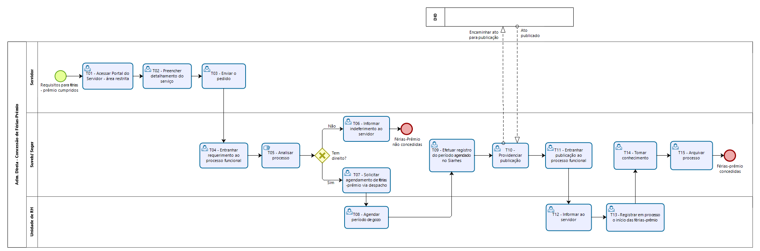

Administração Indireta

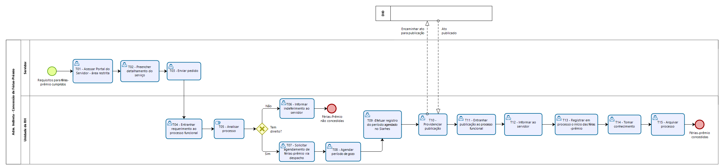

- INFORMAÇÕES ADICIONAIS

  - É vedada a interrupção das férias-prêmio durante o período em que for concedida conforme art. 121 da LC nº 46/94.

- ANEXOS

Não aplicável.

- ASSINATURAS

EQUIPE DE ELABORAÇÃO – SRH Nº 031:
Marli Breda Bazilio de Souza  Subsecretária de Administração e Desenvolvimento de Pessoas - respondendo | Katiane Nobre Nascimento  Subgerente de Vantagens e Benefícios
Ana Claudia Passos Santos Silva  Analista do Executivo | Sabrina Keilla Marcondes Azevedo  Analista do Executivo
Elaborado em 11 /12/2019
APROVAÇÃO:
Lenise Menezes Loureiro  Secretária de Estado de Gestão e Recursos Humanos | Aprovado em 18/12/2019

